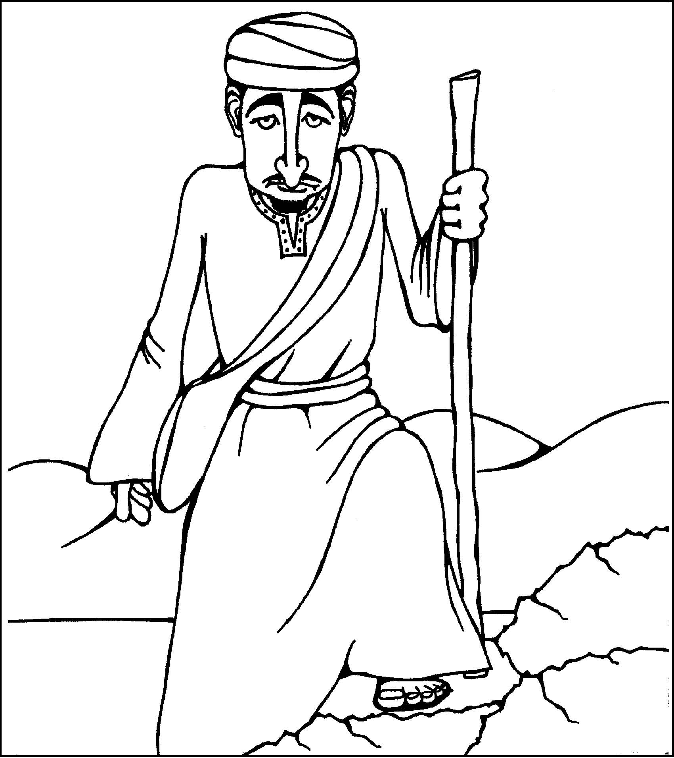

Messze földön, nehéz szívvel Vándorol a csaló Jákob.
Nincs, ki szánja, megsegítse, Csak az Úr, ki ad egy álmot.

